ACTIVIDAD 01

Florida Centre de Formació | [Dirección de la compañía]

PRIMEROS PASOS BÁSICOS EN DISEÑO DE INTEFACES WEB

Sergio ruiz

2018

# GUIÓN DE ACTIVIDAD

# GA-01/DIW/Bloque1

## Título de la Actividad

Actividad 1: Primeros pasos básicos en Diseño de Interfaces Web

## Objetivos

###### Identificar de manera correcta los elementos básicos del diseño

## Temporalización

###### La duración de esta actividad está prevista en 2 horas

## Proceso de desarrollo

###### El alumno deberá repasar los conceptos prácticos expuestos en los recursos educativos (tutorial, vídeos y PDF’s). En este bloque se adjunta gran cantidad de material complementario estructurado en enlaces interesantes y otros recursos complementarios, además de los vistos en la sesión

###### 1Ejercicio 1. Realizar el análisis de 2 páginas Web, por ejemplo:

<http://www.louvre.fr/>

<https://www.skype.com/es/>

###### y determinar si siguen las reglas de diseño planteadas por Gestalt (proximidad, semejanza, simetría, continuidad, cierre, figura-fondo, simplicidad-equilibrio) y en el caso de que estén presentes justificarlo y poner un ejemplo.

http://www.louvre.fr/

Proximidad

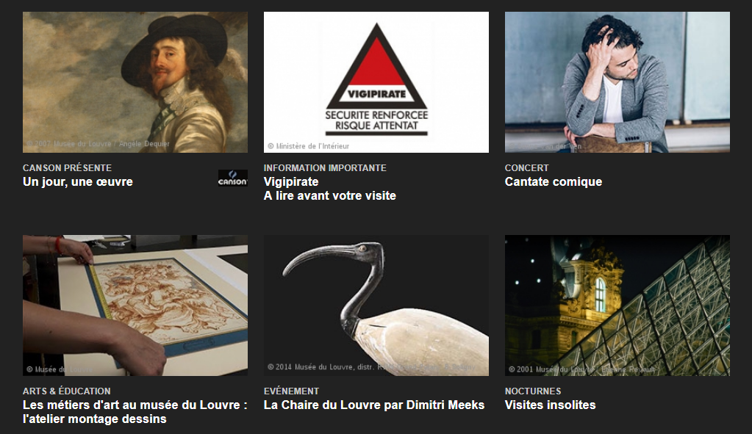

En esta imagen podemos observar la proximidad que existe entre los artículos de esta página, lo que crea una unión entre los elementos y haga claro su mismo rol dentro de la página que visitamos.

Semejanza





Estas imágenes representan los títulos de cada apartado de la página, lo que podemos observar es que todos los títulos de estos apartados tienen la misma estructura y la misma letra, lo que provoca la semejanza entre estos.

Simetría

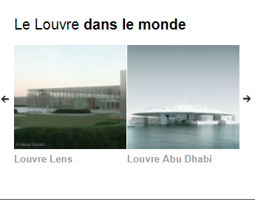

En esta imagen podemos percibir que el pequeño espacio que existe entre las imágenes se usa como eje central donde a cada lado existe una imagen del mismo tamaño, y al lado de esta imagen un flecha exactamente igual a cada lado pero mirando en dirección opuestas, cosa que provoca la simetría perfecta.

Continuidad



En estos apartados se puede observar la continuidad, tanto por la enumeración de cada apartado como porque se puede sobre intuir que todos los apartados van seguidos.

|  |  |  |
| --- | --- | --- |
|  | http://www.louvre.fr/ | https://www.skype.com/es/ |
| Proximidad |  |  |
| Semejanza |  |  |
| Simetría |  |  |
| Continuidad |  |  |
| Cierre |  |  |
| Figura-fondo |  |  |
| Simplicidad |  |  |
| Proximidad |  |  |

###### Ejercicio 2. Determinar qué tipos de colores (colores análogos, complementarios, o monocromáticos) que se han utilizado en el diseño de las páginas Web del ejercicio anterior

###### Ejercicio 3: Además de los esquemas de color que han aparecido en el ejercicio anterior, hay otros esquemas como los tríadicos o armonías tetrádicas. Explica brevemente en qué consisten estos esquemas.

## Evaluación

###### La valoración de este ejercicio será

|  |  |  |  |  |
| --- | --- | --- | --- | --- |
| Insuf | Suf | Bien | Notable | sobresaliente |
| Trabajo incompleto  Mala redacción  Copia literal de la fuente consultada  Sin elementos puntuables al no estar terminados | Sólo 1de los 3 ejercicios propuestos realizado correctamente (sin copias literales y con una redacción cuidada)*.  El resto sin responder, o mal resueltos | Dos de los 3 ejercicios propuestos realizados correctamente*.  El resto sin responder, o mal resueltos | Los 3 ejercicios propuestos realizados correctamente*.  Pero sin aportar una visión personal a las soluciones dadas | Además de estar realizados correctamente, se aporta valor personal a las respuestas y a la redacción de dicha solución, concatenándolo con el tema visto en clase y explicando las respuestas |

## Recursos

###### Documentos PDF de la zona de recursos didácticos, enlaces interesantes y recursos complementarios.

###### Herramientas:

* *Word*
* *Navegador*